Fraxinus excelsior, Edel-Esche
[Oleaceae, Ölbaumgewächse]

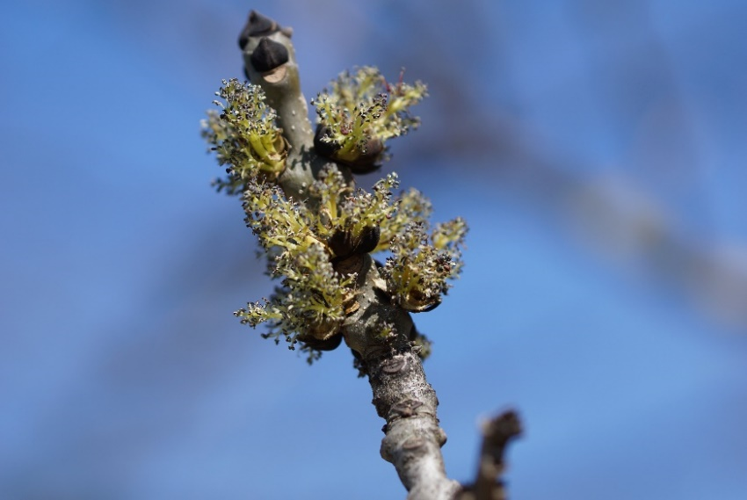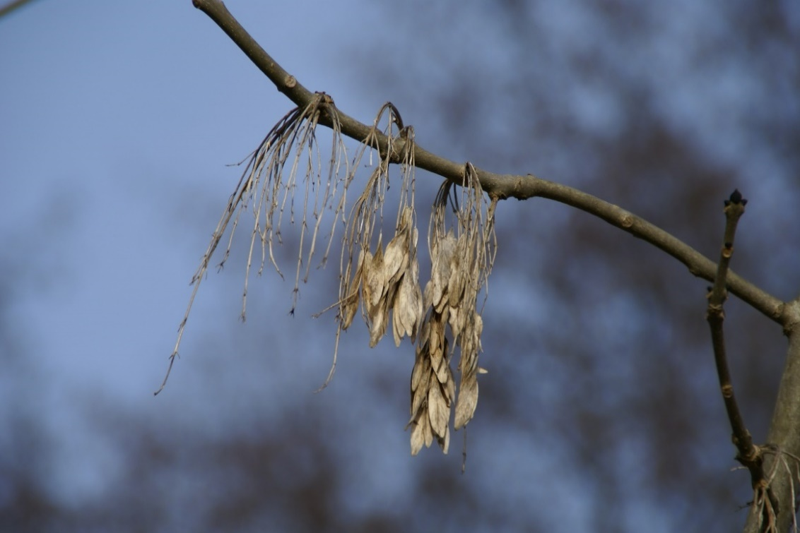

Merkmale: Dieser Baum erreicht eine Höhe von 10-40 m und ein Höchstalter von 200-250 Jahren.
Die gegenständigen Laubblätter sind unpaarig gefiedert. Die einzelnen Fiederblättchen sind scharf gesägt, haben eine kräftige Nervatur und sind auf der Unterseite leicht filzig.
Der rispiger Blütenstand erscheint vor dem Blattaustrieb, unscheinbaren, hüllenlosen Blüten sind windbestäubt.
Die einsamige Nussfrucht hat einen propellerartig gedrehten Flügel.
Meist gibt es keine auffällige Herbstfärbung, allerdings typische russschwarze Winterknospen.
Ökologie: Fraxinus excelsior ist eine in der Jugend schattentolerante Baumart. Im Alter allerdings eine Lichtbaumart, die in frischen, nährstoffreichen Laubwäldern, in Auwäldern und in Vorgehölzen vorkommt.
Blütezeit: (März) April bis Mai
Höhenstufe: collin bis untermontan
Rote Liste Nordtirol¹: LC
Rote Liste Osttirol¹: LC
Rote Liste Österreich²: NT

L | T | K | F | R | N | S
6 | 5 | 3 | i | 7 | i | 0

Zeigerwerte:

